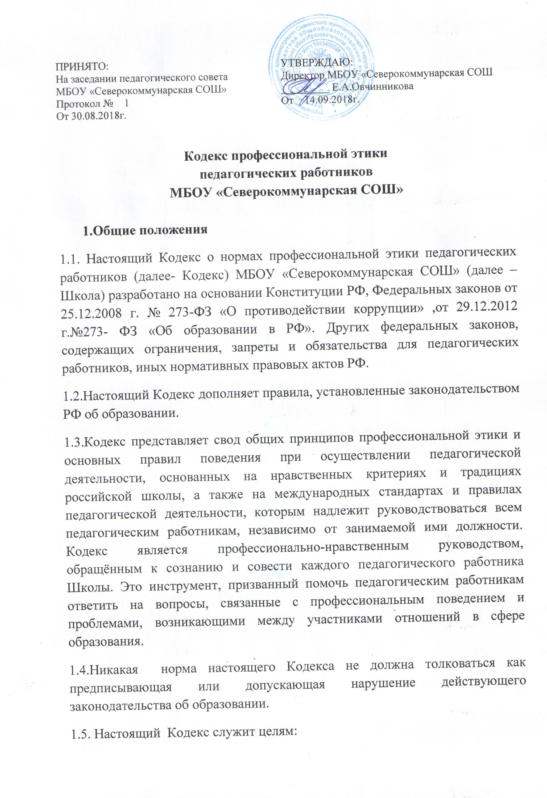

1) повышения доверия граждан к Школе;
2)установления и обобщения нравственно-этических норм деятельности педагогических работников и их профессионального поведения для достойного осуществления ими своей профессиональной деятельности и повышения эффективности выполнения должностных обязанностей;
3) содействия укреплению авторитета и обеспечению единых норм поведения педагогических работников Школы;
4) регулирования профессионально-этических проблем во взаимоотношениях педагогических работников, возникающих в процессе их совместной деятельности;
5) воспитания высоконравственной личности педагогического работника, соответствующей нормам и принципам общечеловеческой и профессиональной морали.
1.6. Знание и соблюдение норм настоящего Кодекса является нравственным долгом каждого педагогического работника Школы и обязательным критерием оценки качества его профессиональной деятельности независимо от занимаемой должности, наличия наград, стажа педагогической работы.
1.7. Кодекс принимается педагогическим советом Школы, имеющим право вносить в него изменения и дополнения, согласовывается с Управляющим советом школы и утверждается директором Школы.
1.8. Каждому педагогическому работнику следует принимать все необходимые меры для соблюдения Кодекса, а каждый участник образовательных отношений вправе ожидать от педагогического работника Школы поведения в отношениях с ним в соответствии с настоящим Кодексом.
1.9. Педагогический работник, осуществляющий педагогическую деятельность или поступающий на работу в Школу, вправе, изучив содержание настоящего Кодекса, принять для себя его нормы или отказаться от педагогической деятельности.
2. Правовой статус педагогического работника. Права и свободы педагогических работников, гарантии их реализации. (статья 47 закона об образовании в РФ № 273 – ФЗ)
2.1. Под правовым статусом педагогического работника понимается совокупность прав и свобод (в том числе академических прав и свобод), трудовых прав, социальных гарантий и компенсаций, ограничений, обязанностей и ответственности, которые установлены законодательством Российской Федерации и законодательством субъектов Российской Федерации.
2.2. В Российской Федерации признается особый статус педагогических работников в обществе и создаются условия для осуществления ими профессиональной деятельности. Педагогическим работникам в Российской Федерации предоставляются права и свободы, меры социальной поддержки, направленные на обеспечение их высокого профессионального уровня, условий для эффективного выполнения профессиональных задач, повышение социальной значимости, престижа педагогического труда.
2.3. Педагогические работники пользуются следующими академическими правами и свободами:
1) свобода преподавания, свободное выражение своего мнения, свобода от вмешательства в профессиональную деятельность;
2) свобода выбора и использования педагогически обоснованных форм, средств, методов обучения и воспитания;
3) право на творческую инициативу, разработку и применение авторских программ и методов обучения и воспитания в пределах реализуемой образовательной программы, отдельного учебного предмета, курса, дисциплины (модуля);
4) право на выбор учебников, учебных пособий, материалов и иных средств обучения и воспитания в соответствии с образовательной программой и в порядке, установленном законодательством об образовании;
5) право на участие в разработке образовательных программ, в том числе учебных планов, календарных учебных графиков, рабочих учебных предметов, курсов, дисциплин (модулей), методических материалов и иных компонентов образовательных программ;
6) право на осуществление научной, научно-технической, творческой, исследовательской деятельности, участие в экспериментальной и международной деятельности, разработках и во внедрении инноваций;
7) право на бесплатное пользование библиотеками и информационными ресурсами, а также доступ в порядке, установленном локальными нормативными актами организации, осуществляющей образовательную деятельность, к информационно-телекоммуникационным сетям и базам данных, учебным и методическим материалам, музейным фондам, материально-техническим средствам обеспечения образовательной деятельности, необходимым для качественного осуществления педагогической, научной или исследовательской деятельности в организациях, осуществляющих образовательную деятельность;
8) право на бесплатное пользование образовательными, методическими и научными услугами организации, осуществляющей образовательную деятельность, в порядке, установленном законодательством Российской Федерации или локальными нормативными актами;
9) право на участие в управлении образовательной организацией, в том числе в коллегиальных органах управления, в порядке, установленном уставом этой организации;
10) право на участие в обсуждении вопросов, относящихся к деятельности образовательной организации, в том числе через органы управления и общественные организации;
11) право на объединение в общественные профессиональные организации в формах и в порядке, которые установлены законодательством Российской Федерации;
12) право на обращение в комиссию по урегулированию споров между участниками образовательных отношений;
13) право на защиту профессиональной чести и достоинства, на справедливое и объективное расследование нарушения норм профессиональной этики педагогических работников.
2.4. Академические права и свободы, указанные в части 3 настоящей статьи, должны осуществляться с соблюдением прав и свобод других участников образовательных отношений, требований законодательства Российской Федерации, норм профессиональной этики педагогических работников, закрепленных в локальных нормативных актах организации, осуществляющей образовательную деятельность.
2.5. Педагогические работники имеют следующие трудовые права и социальные гарантии:
1) право на сокращенную продолжительность рабочего времени;
2) право на дополнительное профессиональное образование по профилю педагогической деятельности не реже чем один раз в три года;
3) право на ежегодный основной удлиненный оплачиваемый отпуск, продолжительность которого определяется Правительством Российской Федерации;
4) право на длительный отпуск сроком до одного года не реже чем через каждые десять лет непрерывной педагогической работы в порядке, установленном федеральным органом исполнительной власти, осуществляющим функции по выработке государственной политики и нормативно-правовому регулированию в сфере образования;
5) право на досрочное назначение страховой пенсии по старости в порядке, установленном законодательством Российской Федерации;
6) право на предоставление педагогическим работникам, состоящим на учете в качестве нуждающихся в жилых помещениях, вне очереди жилых помещений по договорам социального найма, право на предоставление жилых помещений специализированного жилищного фонда;
7) иные трудовые права, меры социальной поддержки, установленные федеральными законами и законодательными актами субъектов Российской Федерации.
2.6. В рабочее время педагогических работников в зависимости от занимаемой должности включается учебная (преподавательская) и воспитательная работа, в том числе практическая подготовка обучающихся, индивидуальная работа с обучающимися, научная, творческая и исследовательская работа, а также другая педагогическая работа, предусмотренная трудовыми (должностными) обязанностями и (или) индивидуальным планом, методическая, подготовительная, организационная, диагностическая, работа по ведению мониторинга, работа, предусмотренная планами воспитательных, физкультурно-оздоровительных, спортивных, творческих и иных мероприятий, проводимых с обучающимися. Конкретные трудовые (должностные) обязанности педагогических работников определяются трудовыми договорами (служебными контрактами) и должностными инструкциями. Соотношение учебной (преподавательской) и другой педагогической работы в пределах рабочей недели или учебного года определяется соответствующим локальным нормативным актом организации, осуществляющей образовательную деятельность, с учетом количества часов по учебному плану, специальности и квалификации работника.
2.7. Режим рабочего времени и времени отдыха педагогических работников организаций, осуществляющих образовательную деятельность, определяется коллективным договором, правилами внутреннего трудового распорядка, иными локальными нормативными актами организации, осуществляющей образовательную деятельность, трудовым договором, графиками работы и расписанием занятий в соответствии с требованиями трудового законодательства и с учетом особенностей, установленных федеральным органом исполнительной власти, осуществляющим функции по выработке государственной политики и нормативно-правовому регулированию в сфере образования.
2.8. Педагогические работники, проживающие и работающие в сельских населенных пунктах, рабочих поселках (поселках городского типа), имеют право на предоставление компенсации расходов на оплату жилых помещений, отопления и освещения. Размер, условия и порядок возмещения расходов, связанных с предоставлением указанных мер социальной поддержки педагогическим работникам федеральных государственных образовательных организаций, устанавливаются Правительством Российской Федерации и обеспечиваются за счет бюджетных ассигнований федерального бюджета, а педагогическим работникам образовательных организаций субъектов Российской Федерации, муниципальных образовательных организаций устанавливаются законодательством субъектов Российской Федерации и обеспечиваются за счет бюджетных ассигнований бюджетов субъектов Российской Федерации.
2.9. Педагогическим работникам образовательных организаций, участвующим по решению уполномоченных органов исполнительной власти в проведении единого государственного экзамена в рабочее время и освобожденным от основной работы на период проведения единого государственного экзамена, предоставляются гарантии и компенсации, установленные трудовым законодательством и иными актами, содержащими нормы трудового права. Педагогическим работникам, участвующим в проведении единого государственного экзамена, выплачивается компенсация за работу по подготовке и проведению единого государственного экзамена. Размер и порядок выплаты указанной компенсации устанавливаются субъектом Российской Федерации за счет бюджетных ассигнований бюджета субъекта Российской Федерации, выделяемых на проведение единого государственного экзамена.
2.10. Для привлечения выпускников профессиональных образовательных организаций и образовательных организаций высшего образования к педагогической деятельности органы государственной власти субъектов Российской Федерации вправе устанавливать дополнительные меры государственной поддержки.

3. Обязанности педагогического работника как педагога
  - В процессе своей профессиональной деятельности педагогические работники должны соблюдать следующие этические принципы: законность, объективность, компетентность, справедливость, честность, гуманность, демократичность, профессионализм, взаимоуважение, конфиденциальность.
3.2.Педагогические работники, осознавая ответственность перед гражданами, обществом и государством, призваны:
- оправдывать доверие и уважение общества к своей профессиональной деятельности, прилагать усилия для повышения её престижа;
- исходить из того, что признание, соблюдение и защита прав и свобод человека и гражданина определяют основной смысл и содержание деятельности как Школы в целом, так и каждого педагогического работника;
- осуществлять деятельность в пределах своих полномочий;
- соблюдать беспристрастность, исключающую возможность влияния на свою профессиональную деятельность решений политических, общественных, религиозных объединений, профессиональных или социальных групп и организаций;
- исключать действия, связанные с влиянием каких-либо личных, имущественных (финансовых) и иных интересов, препятствующих добросовестному исполнению должностных обязанностей;
- уведомлять администрацию Школы обо всех случаях обращения к ним каких-либо лиц в целях склонения к совершению коррупционных правонарушений;
- соблюдать установленные действующим законодательством ограничения и запреты, исполнять обязанности, связанные с педагогической деятельностью;
- проявлять корректность и внимательность в обращении с участниками отношений в сфере образования;
- проявлять толерантность к обычаям и традициям народов России и других государств, учитывать культурные и иные особенности различных этнических, социальных групп;
- придерживаться правил делового поведения и этических норм, связанных с осуществлением возложенных на Школу социальных функций;
- принимать предусмотренные законодательством Российской Федерации меры по недопущению возникновения и урегулированию возникших случаев конфликта интересов;
- быть требовательными к себе, стремиться к самосовершенствованию;
- обеспечивать регулярное обновление и развитие профессиональных знаний и навыков;
- поддерживать все усилия по продвижению демократии и прав человека через образование;
- соблюдать нормы речи, не допускать использования ругательств, грубых и оскорбительных высказываний;
- постоянно стремиться к более эффективному распоряжению ресурсами, находящимися в сфере их ответственности;
- соблюдать деловой стиль, опрятность, аккуратность и чувство меры во внешнем виде;
- поддерживать порядок на рабочем месте.
3.3. В процессе своей профессиональной деятельности педагогические работники обязаны воздерживаться от:
- конфликтных ситуаций, способных нанести ущерб их репутации или авторитету Школы;
- пренебрежительных отзывов о деятельности своей Школы или необоснованных сравнений его с другими образовательными организациями;
- преувеличения своей значимости и профессиональных возможностей;
- высказываний, которые могут быть истолкованы как оскорбления в адрес определённых социальных, национальных или конфессионных групп;
- резких и циничных выражений оскорбительного характера, связанных с физическими недостатками человека;
- угроз или/и действий, препятствующих нормальному общению или провоцирующих противоправное поведение;
- поспешности в принятии решений, пренебрежения правовыми и (или) моральными нормами, использования средств, несоответствующих требованиям закона, нравственным принципам и нормам.
3.4.Педагогические работники несут ответственность за несанкционированное разглашение информации, которая стала им известна в связи с исполнением своих должностных обязанностей.
3.5. Во время учебных занятий и любых официальных мероприятий не допускаются телефонные переговоры, звуковые сигналы мобильных телефонов должны быть отключены.
3.6. При разрешении конфликтной ситуации, возникшей между педагогическими работниками, приоритетным является учет интересов Школы в целом.
4. Обязанности педагогического работника перед учащимися
4.1. Педагогические работники в процессе взаимодействия с обучающимися:
- признают уникальность, индивидуальность и определенные личные потребности каждого;
- сами выбирают подходящий стиль общения, основанный на взаимном уважении;
- стараются обеспечить поддержку каждому для наилучшего раскрытия и применения его потенциала;
- выбирают такие методы работы, которые поощряют развитие самостоятельности обучающихся, их инициативности, ответственности, самоконтроля, самовоспитания, желания сотрудничать и помогать другим;
- при оценке поведения и достижений обучающихся стремятся укреплять их самоуважение и веру в свои силы, показывать возможности совершенствования, повышать мотивацию обучения;
- защищают их интересы и прилагают все усилия для того, чтобы защитить их от физического и (или) психологического насилия;
- принимают меры, чтобы уберечь обучающихся от сексуального домогательства и (или) насилия;
- осуществляют должную заботу и обеспечивают конфиденциальность во всех делах, затрагивающих их интересы;
- прививают им ценности, созвучные с международными стандартами прав человека и культурными традициями России;
- стремятся стать для них положительным примером;

- применяют меры воздействия к обучающимся с соблюдением законодательных и моральных норм.

5. Обязанности педагогического работника перед законными представителями учащихся
5.1. Педагогические работники должны быть ограждены от излишнего или неоправданного вмешательства законных представителей обучающихся в вопросы, которые по своему характеру входят в их круг профессиональных обязанностей.
5.2. Педагогические работники в процессе взаимодействия с законными представителями обучающихся должны:
- выслушивать обращение, при необходимости задать уточняющие вопросы;
- проявлять внимательность, тактичность, доброжелательность;
- относиться почтительно к людям преклонного возраста, ветеранам, инвалидам, оказывать им необходимую помощь;
- высказываться в корректной и убедительной форме; если требуется, спокойно, без раздражения повторять и разъяснять смысл сказанного;
- ознакомить при необходимости с требованиями действующего законодательства и локальных актов по обсуждаемому вопросу;
- принять решение по существу обращения (при необходимости сообщить координаты полномочного лица);
5.3. В процессе взаимодействия с законными представителями обучающихся педагогические работники не могут:
- заставлять необоснованно долго ожидать приема;
- разговаривать по телефону, игнорируя их присутствие;
- разглашать высказанное обучающимися мнение о своих законных представителях;
- переносить своё отношение к законным представителям учащихся на оценку личности и достижений их детей.
5.4. Поощрять законных представителей за активное участие в образовании ребёнка.
6. Обязанности педагогического работника перед коллегами
6.1. Педагогические работники в процессе взаимодействия с коллегами:
- уважают их профессиональные убеждения, оказывают друг другу помощь;
- участвуют в процессе взаимного оценивания, предусмотренного действующим законодательством и локальными актами Школы;
6.2. В процессе взаимодействия с коллегами педагогические работники обязаны воздерживаться от:
- пренебрежительных отзывов о работе других педагогических работников или проведения необоснованного сравнения их работы со своей;
- предвзятого и необъективного отношения к коллегам;
- обсуждения их недостатков и личной жизни;
7. Обязательства педагогических работников перед администрацией Школы
7.1. Педагогические работники выполняют указания администрации и имеют право подвергнуть их сомнению в порядке, установленном действующим законодательством.
7.2. В процессе взаимодействия с администрацией педагогические работники обязаны придерживаться норм профессиональной этики.

8. Обязательства администрации Школы перед педагогическими работниками
8.1. Администрация Школы должна быть для других педагогических работников образцом профессионализма, безупречной репутации, призвана формировать в Школе благоприятный для эффективной работы морально-психологический климат.
8.2. Администрация Школы должна делать всё возможное для раскрытия способностей и умений каждого педагогического работника.
8.3. Представителям администрации следует:
- формировать установки на сознательное соблюдение норм настоящего Кодекса;
- быть примером неукоснительного соблюдения принципов и норм настоящего Кодекса;
- помогать педагогическим работникам словом и делом, оказывать морально-психологическую помощь и поддержку, вникать в запросы и нужды;
- регулировать взаимоотношения в коллективе на основе принципов и норм профессиональной этики;
- обеспечивать рассмотрение фактов нарушения норм профессиональной этики и принятие по ним объективных решений;
- способствовать открытости и прозрачности деятельности Школы с целью, чтобы не допустить возникновения ситуаций, когда из-за недостатка необходимой информации в обществе или у отдельных граждан появляются сомнения в законности действий педагогических работников.
8.4. Представитель администрации не имеет права:
- перекладывать свою ответственность на подчиненных;
- использовать служебное положение в личных интересах;
- проявлять формализм, высокомерие, грубость;
- обсуждать с подчинёнными действия вышестоящих руководителей;
- предоставлять покровительство, возможность карьерного роста по признакам родства, землячества, личной преданности, приятельских отношений, религиозной принадлежности;
- незаслуженно поощрять, награждать; необоснованно предоставлять доступ к материальным и нематериальным ресурсам;
- требовать или собирать информацию о личной жизни педагогического работника, не связанной с выполнением им своих трудовых обязанностей;

9. Контроль за соблюдением настоящего Кодекса
9.1. Для контроля соблюдения настоящего Кодекса, поддержки педагогических работников, оказания им консультационной помощи в вопросах профессиональной этики, а также урегулирования спорных ситуаций приказом директора создается Комиссия по урегулированию споров между участниками образовательных отношений (далее - Комиссия). В состав Комиссии включаются наиболее квалифицированные и авторитетные представители педагогических работников.
9.2. В своей деятельности Комиссия руководствуется действующим законодательством об образовании, уставом Школы, настоящим Кодексом и Положением о комиссии по урегулированию споров.
10. Ответственность за нарушение настоящего Положения
10.1. Нарушение требований настоящего Кодекса квалифицируется как неисполнение или ненадлежащее исполнение педагогическим работником своих обязанностей, которое учитывается при проведении его аттестации и влечет либо моральное воздействие либо одно из установленных трудовым законодательством дисциплинарных взысканий.
11. Вступление в силу, внесение изменений и дополнений в настоящий Кодекс
11.1. Настоящий Кодекс вступает в силу с момента его принятия.
11.2. Внесение поправок и изменений в Кодекс производится на заседании педагогического совета Школы.
11.3. Настоящий Кодекс действителен до принятия новой редакции.

